«Давайте поговорим о нашем психическом здоровье».
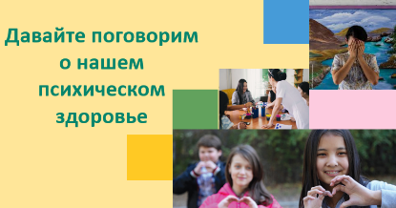
Дорогие ребята, приветствую вас на нашей встрече, посвященной психическому здоровью.
Каждый из вас нашел время, чтобы подключиться к нам и поэтому, наверное, задумывается о своем здоровье, в том числе психическом. Сегодня мы попробуем разобраться, что это такое, почему это важно и как вовремя предотвратить серьезные проблемы в психическом здоровье. Кроме того, вы узнаете, как можно справиться с трудностями и помочь себе и другу сохранить и укрепить психическое здоровье.
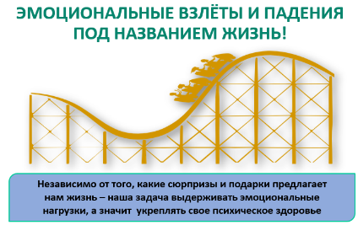
Мы часто думаем: «Почему наша жизнь такая без радостная», «Другим дано, а мне нет», «За что со мной так поступают»…
Эти мысли у нас возникают в период, когда нам грустно, одиноко, мы оказались в сложной ситуации или нам предстоит сделать выбор… когда нас кто-то оставил или даже предал…Нам хочется, что жизнь была как подарок – всегда счастливая и радостная. К сожалению, жизнь – это путь, процесс, в котором могут возникать разные ситуации, и наша задача научиться преодолевать препятствия, научаясь новому и привнося этот опыт в сообщество.
Поэтому люди не всегда чувствуют себя счастливыми: жизнь может напоминать «американские горки». В ней происходят спады и подъемы. Вам весело, и вы на подъеме, когда жизнь интересна и весела, и внизу – когда вы не в настроении, ощущаете беспокойство и одиночество. Эти чувства – часть вас, и вы сталкиваетесь с ними, проживая разные жизненные ситуации.
В этом нет ничего плохого – это просто факт – жизнь – это процесс, похожий на американские горки. Поэтому находясь на этих американских горках нам важно научиться чувствовать себя комфортно и проживать все эти моменты во всех их красках.
На самом деле такое состояние – это признак психического здоровья.
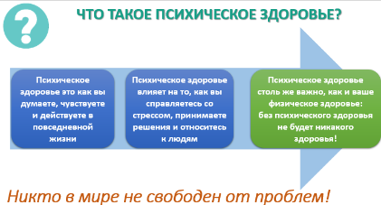
Часто мы путаем психическое здоровье с психическими болезнями. И поэтому разговоры о психическом здоровье могут напрягать или даже пугать. На самом деле психическое здоровье – это наше духовное, ментальное (то есть умственное здоровье), которое помогает нам справляться с жизненными трудностями и стрессами, успешно адаптироваться в изменившихся условиях, успешно работать или учиться, а также вносить вклад в сообщество.
Психическое здоровье влияет на то, как люди думают, чувствуют и действуют; что вы думаете о себе, своей жизни, и других людях в вашей жизни; как вы справляетесь со стрессом, принимаете решения и относитесь к людям вокруг вас. Если у кого-то хорошее психическое здоровье, они, как правило, довольны собой, счастливы, они могут наслаждаться жизнью и хорошо ладят с людьми.
Поэтому забота о своем психическом здоровье так же важна, как и здоровое тело.
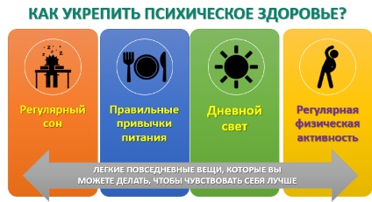
Мы можем проявлять заботу о своем психическом здоровье, поддерживая сове физическое здоровье и свой организм в форме. Это повседневные занятия, которые могут легко войти в привычку.
Например, регулярный сон помогает чувствовать себя отдохнувшим, хорошие привычки в питании – дают силы в течение дня и поддерживают водно-солевой и минеральный баланс в организме; дневной свет улучшает настроение, а физические упражнения улучшаю кровообращение, что в свою очередь улучшает умственную деятельность, стабилизирует эмоции и укрепляет физическую форму.
Поэтому, бережно относитесь к своему телу – кормите его правильной едой, давайте ему свет и тепло, упражняйте в нагрузках. Это поможет вам сохранить здоровое и красивое тело на долго и укрепить свое психическое здоровье
Например, откажитесь от сахара, ешьте горячую пищу, проветривайте комнату, организуйте прогулки, ходите пешком, ограничьте время пребывания за компьютером и телефоном.

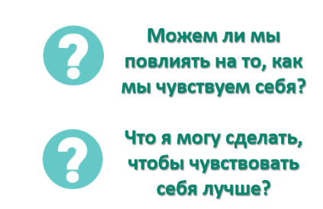
Некоторые из вас, возможно, думают, что мы не в силах повлиять на наши чувства и эмоции, они просто возникают в нас и все.
Хорошая новость в том, что мы можем влиять на наше состояние, наши чувства и восприятие ситуации, мы можем много сделать для себя сами, чтобы чувствовать себя лучше и нет необходимости ждать этого от других.
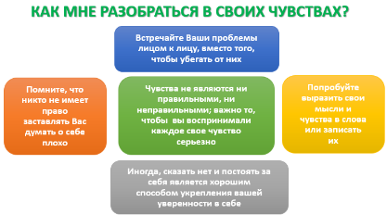
Например, чтобы найти наилучшее решение наших проблем, мы можем научиться понимать и узнавать свои чувства.
Например, мы часто боимся «плохих» чувств (гнева, грусти, печали, тоски…), не выражая их. Они накапливаются в нас и влияют на нашу жизнь: все что я вижу – воспринимается мной в плохом цвете.
На самом деле чувства не являются правильными или неправильными: злиться, испытывать гнев, ярость – это нормально. Не отрицайте их. Просто озвучивайте их другим, говорите другим о вашем гневе. Это может помочь вашим чувствам успокоиться и понять, почему вы сердитесь. Выражая свой гнев, рассердившись, крича, плача или стуча кулаком по столу, иногда вы можете почувствовать удовлетворение или успокоение. Важно, чтобы ваш гнев выходил, не принося вреда другому. Например: кричите в горах, стучите в подушки, забивайте гвозди…
Можете озвучить свое чувство другому, а если это не удалось – напишите все, что вы думаете и чувствуете к нему – на бумаге. Это поможет освободить свою душу.
Очень важно уметь устанавливать свои границы. Говорить нет или постоять за себя это хороший способ укрепления вашей уверенности в себе.
Озвучивайте свое «нет», если вы не хотите куда-то идти с друзьями или делать то, что хотят другие. Подумайте о том, что вы отдельная личность и вы можете отличаться от других. В этом на самом деле и состоит УНИКАЛЬНОСТЬ каждого человека.
Выстоять против давления сверстников, побуждающих вас напиться или принять наркотики, сложно, но важно защитить себя и соблюсти свои интересы. В какой-то момент, это может показаться действительно трудным, но пройдет немного времени и вы увидите разницу и будете счастливы от того, что последовали за своими ценностями.
Смотрите смело на тех. кто вам противостоит, обращайтесь за помощью, если вам не хватает поддержки и всегда помните, что у вас есть право быть тем, кто вы есть, даже если кто-то с этим не согласен и думает о вас плохо.
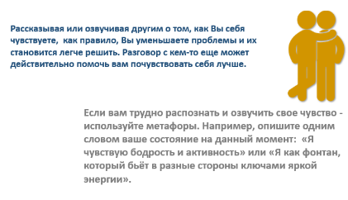
Делитесь своими чувствами с другими. Это позволит вам облегчить переживания. Например: я разочаровываюсь в тебе, когда ты называешь нашего общего друга плохими словами…», «Мне обидно, когда ты кричишь на меня…». Если трудно называть свои чувства, иногда даже самому себе, используйте метафоры-описания, например: «если ты скажешь еще одно оскорбительное слово – я взорвусь как вулкан…» или «Твои слова как солнце меня согревают…».
Еще очень важно выбирать тех, с кем вы делитесь своими чувствами. Делитесь с тем, кто может их принять и понять иначе можно попасть в ловушку разочарования и непонимания, в случае если человек не готов разделить с вами ваши чувства. Проще говоря – не делитесь с «врагами».
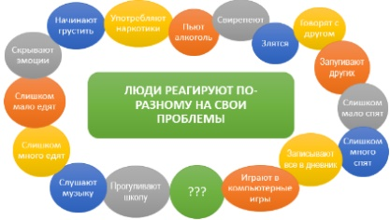
Люди могут попадать в разные ситуации. А эти ситуации могут вызывать разные чувства. Это нормально. Разные люди по-разному проживают эти чувства. Они могут грустить, отказываться от еды или наоборот начать слишком много есть. Они могут длиться или пугать других. Некоторым захочется вести дневник, а некоторые захотят много спать.
У всех людей разные способы проживания этих чувств. Подумайте: а как вы чаще всего проживаете свои чувства и по возможности зафиксируйте их на листе бумаги. Понаблюдайте или спросите, как другие, ваши друзья или близкие, справляются с болью, грустью, разочарованием и т.д. Некоторые способы могут сработать для одних людей, а для других оказаться бесполезными, а также некоторые способы могут справиться с одной проблемой, тогда как против другой они будут бессильны. Поэтому каждый должен попытаться найти свой собственный способ управления сложными ситуациями. Помните, что одним помогает одно, а другим – другое. Вам необходимо выяснить, что работает лучше всего для вас.
Бывает так, что люди выбирают способ, разрушительный для себя и других. Это втягивает их в порочный круг, из которого очень сложно выбраться без помощи других людей. Поэтому важно понимать и осознавать какой способ выбираете вы и как это может отразиться на вашем уровне психического здоровья.
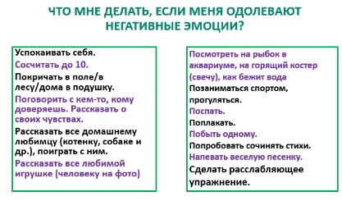
Вот несколько способов, которые мы можем вам предложить для расширения вашего арсенала проживания ситуаций и столкновения с различными тяжелыми чувствами. Некоторые мы с вами уже обсудили. Выберите для себя наиболее приемлемые и примените их в своей жизни уже сегодня. Если же любой из способов вам не подходит- не расстраивайтесь- просто поищите другое способы ил обратитесь за помощью.
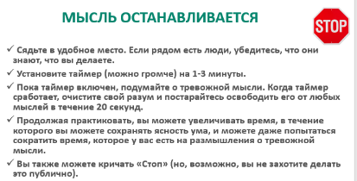
Давайте попрактикуем некоторые способы, которые вы можете применять самостоятельно.
Первый способ: Остановка мыслей. Она может быть полезна, когда у вас есть постоянное беспокойство, которое никуда не исчезнет. Или нереалистичная мысль, которая постоянно возникает, например: «Наверное я недостаточно хорош…».
Чтобы остановить мысли, нужно сосредоточиться на нежелательной/беспокоящей мысли, через короткое время внезапно перестать думать о ней и полностью очистить свой разум.
Давайте попробуем.
Сядьте в удобное место. Если рядом есть люди, убедитесь, что они знают, что вы делаете.
Установите таймер на 1-3 мин. Пока таймер включен, подумайте о тревожной мысли. Когда таймер сработает, очистите свой разум и постарайтесь освободить его от любых мыслей в течение 20 секунд.
Продолжая практиковать, вы можете увеличивать время, в течение которого вы можете сохранять ясность ума, и даже можете попытаться сократить время, которое у вас есть на размышления о тревожной мысли.
Вы также можете крикнуть «Стоп» (но, возможно, вам не захочется делать это публично).

Другие способы включают в себя визуализацию успокаивающей сцены для расслабления.
Для этого найдите место, где вам будет комфортно и вас никто не будет отвлекать. Почувствуйте, как постепенно ваше тело расслабляется, проследите за расслаблением мышц ног, живота, рук, плеч, шеи, лица (губ, глаз, щек).
Сделайте несколько глубоких вдохов и выдохов. А теперь представьте себе место, в котором вам было бы очень комфортно. Это может быть лесная поляна, речка, пляж, диван у камина или что-то еще. Побудьте в этом образе столько, сколько вам необходимо, сделайте в образе все, что вам хочется. Затем сделайте снова несколько глубоких вдохов и выдохов и вернитесь назад.
Для визуализации и облегчения погружения в образ можно использовать картинки, на которые вы можете смотреть.
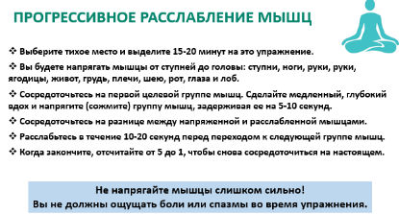
Можно использовать технику расслабления мышц. Для этого вам необходимо поочередно напрягать, а затем расслаблять определенные группы мышц, создавая ощущение напряжения и расслабления. Упражнение уменьшает беспокойство, стресс и мышечное напряжение. Помогает при сложностях с засыпанием, или даже облегчает головную боль, сосредоточив внимание на мышцах головы, шеи и челюсти.
Когда вы узнаете, как ощущаются напряженные мышцы по сравнению с расслабленными, вы по-новому осознаете свое тело и сможете определить, когда вам нужно расслабиться.
Это очень незаметный способ успокоить себя, и его очень хорошо использовать во время занятий.
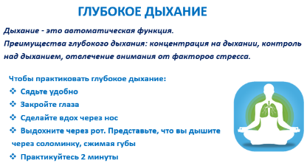
Еще один простой способ улучшить свое эмоциональное состояние – это дыхание. Дыхание для нас происходит автоматически, это то, что вы делаете весь день, каждый день, не думая об этом, и это очень важно. Мы склонны воспринимать дыхание как должное и забываем, как приятно сделать большой глубокий вдох. Когда мы расстраиваемся или беспокоимся, наше дыхание автоматически изменяется, и когда мы осознаем, что оно изменилось, это вызывает у нас большее беспокойство, что затрудняет возвращение к норме. Заметив, что ваше дыхание участилось, просто замедлите его. Вдыхайте и выдыхайте на 1-4, если возможно на 1-6, свободно, не задерживая дыхание.
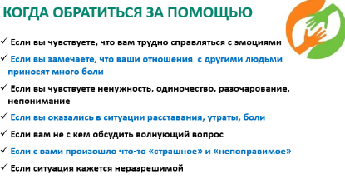
Если вы практикуете предложенные способы, но вам все равно сложно контролировать свои эмоции и чувства, вы понимаете, что ваши чувства разрушают вас или ваших друзей- обращайтесь за помощью.
Если в вашей жизни случились какие-то сложные ситуации, вы оказались в ситуации расставания, боли, одиночества. Если ситуации кажется неразрешимой – обращайтесь за помощью. В этом нет ничего плохого и это позволит вам почувствать себя лучше и научить справляться с трудностями.
Вы можете поговорить с кем-то, кем вы доверяете – родителями, членами расширенной семьи, персоналом в школе. На самом деле много людей могут помочь справиться с проблемой, с которой они сталкиваются, или помочь получить доступ к необходимым им услугам.

Бывает ситуации, что у меня все хорошо, а вот у моего друга- не очень.
Как узнать, что друг нуждается в помощи?
Признаки могут быть разными. Рассмотрим некоторые из них.
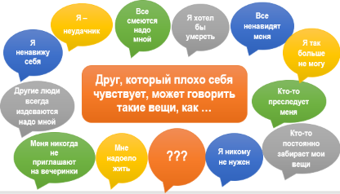
Ваш друг может говорить разные вещи, которые иногда кажутся страшными. В его словах слышится, что он очень нуждается в поддержке и помощи, что он никому не нужен и одинок. Он может быть недоволен окружением и собой и озвучивать это.
В некоторых случаях он может молчать, но его поведение может показывать другие знаки.
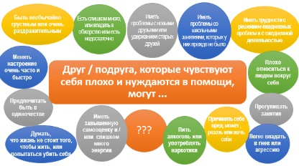
Ваш друг может демонстрировать сове одиночество, отказываясь от участия в совместных делах, в том числе прогуливать занятия в школе и секции. Его настроение может часто меняться: он может быть постоянно грустным и повышать его за счет алкоголя. Или он может делать больно себе, нанося самоповреждения, или наоборот другим – бить, унижать, усмехаться над другим.
Все эти знаки могут говорить о том, что вашему другу сложно взаимодействовать с окружающим миром, он не чувствует себя гармоничным и возможно у него проблемы с психическим здоровьем.

Ты часто оказываешься первым, кто узнает, что с другом что-то не так. Какими способами вы можете помочь другу?
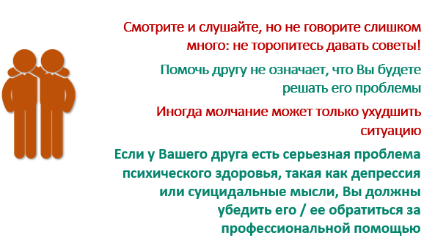
В первую очередь наблюдай и слушай. Дай другу время и возможность, чтобы он рассказал вам свою историю. Не выпрашивай, чтобы он делился. Возможно он не готов это сделать сейчас. Помни - слушать важнее, чем давать советы.
Помочь другу не означает, что вы будете решать его проблемы или советовать, как именно он должен поступить, чтобы ему стало лучше.
Если ваш друг имеет серьезные проблемы, если он или она страдает от депрессии, суицидальных мыслей, насилия, запугивания, травли и издевательства и т.д. вы сможете помочь ему предложив обратиться за помощью. Иногда вы или ваш друг не можете сделать ничего, чтобы улучшить ситуацию без участия взрослого, который действительно может помочь. В некоторых случаях это может быть даже опасно и для вас, и для друга. Помочь кому-то в такой ситуации, означает, что вы должны вовлечь ответственного взрослого человека, который будет знать, что делать. Но имейте в виду, что не все взрослые знают, что делать. Поэтому найдите того, кто вам поможет.

Давайте посмотрим куда вы можете обратиться.
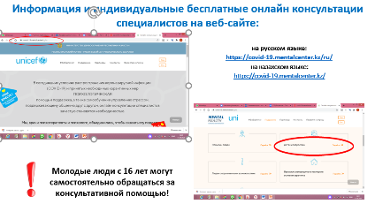
Вы можете самостоятельно обратиться за помощью к специалистам. Это можно сделать дистанционно через сайт https://covid-19.mentalcenter.kz/ru. Для этого в поисковой строке любого браузера введите данный адрес, выберите раздел в помощь детям и подросткам.
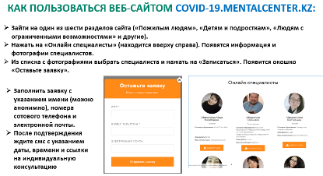
После этого выберите вкладку «онлайн специалисты» и выберите того, с кем вы хотели бы пообщаться. Нажмите клавишу «записаться», указав корректный номер и почту. После этого вам придет смс-уведомление, в котором указано время встречи.
Если вам меньше 16 лет – вам нужно обязательно обратиться к своим родителям или братьям, сестрам, которые старше вас, чтобы затем получить консультацию и помощь в разрешении вашей ситуации.
Вы также можете поделиться с вашим учителем или школьным психологом или врачом.
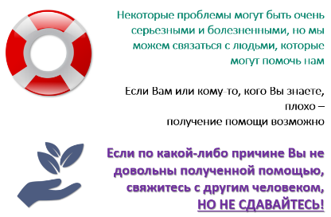
Очень важно понимать, что своевременное обращение за помощью может улучшить его качество жизни, здоровья, а может даже спасти жизнь.
Ищите тех, кто поможет. Эмоциональные проблемы, стресс, кризисы, депрессии, суицидальные мысли или другие проблемы психического здоровья могут быть очень болезненными и серьезными, что вам нужна помощь от кого-то еще. Есть люди, которым вы небезразличны и которые могут помочь вам - дайте им шанс сделать это, обратитесь к ним.
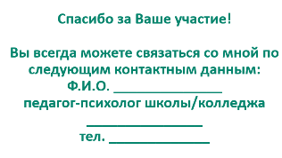
Если у вас остались вопросы свяжитесь со школьным психологом или психологом колледжа.

